|  |  |
| --- | --- |
| Gerb-BMSTU_01 | **Министерство науки и высшего образования Российской Федерации**  **Федеральное государственное бюджетное образовательное учреждение**  **высшего образования**  **«Московский государственный технический университет**  **имени Н.Э. Баумана**  **(национальный исследовательский университет)»**  **(МГТУ им. Н.Э. Баумана)** |

**Факультет «Информатика и системы управления»**

**Кафедра ИУ5 «Системы обработки информации и управления»**

Отчет по лабораторной работе №1

по дисциплине «Объектно-ориентированное проектирование АСОиУ»

по теме «Моделирование прецедентов»

Выполнил:

студент группы № ИУ5-11М

Фадеев А.А.

21.09.2020г.

Проверил:

Балдин А.В

подпись, дата

2020 г.

**Оглавление**

[**Цель работы** 3](#_Toc54202526)

[**Описание предметной области** 3](#_Toc54202527)

[**Перечень требований к проектируемой программной системе** 4](#_Toc54202528)

[**Диаграмма прецедентов, реализующая представленные требования** 6](#_Toc54202529)

[**Вывод** 7](#_Toc54202530)

# **Цель работы**

Целью работы является знакомство с программной средой формирования диаграмм UML и определение требований к проектированию программной системы с посредством построения диаграммы прецедентов.

# **Описание предметной области**

Компания «Кинотеатр» предоставляет клиентам (посетителям) услуги кинотеатра, в рамках которых они могут удовлетворить все классические потребности: забронировать/купить/вернуть билет, купить еду и напитки, посмотреть фильм по расписанию сеансов.

Для осуществления этой деятельности Компании необходимо управлять этим процессом с разных сторон: бухгалтерия, отдел кадров, диспетчерская сеансов, кассы, реклама, администрация (безопасность, связи, контракты, лицензирование проката фильмов, заказ копий фильмов) - всем этим необходимо управлять работникам различных должностей с различными полномочиями и обязанностями.

Уборка помещений, работа буфетов и уборных и прочие сторонние элементы обслуживания клиентов, не связанные непосредственно с работой кинотеатра, интегрируются с АИС посредством заключения и ведения Контрактов с арендодателем помещения кинотеатра, различными агентствами и партнерами.

# **Перечень требований к проектируемой программной системе**

Система должна позволять каждому выполнять соответствующие функции, описанные выше в предметной области, а именно:

Посетитель должен иметь возможность через интерфейс в фойе кинотеатра (или удаленно, посредством web-интерфейса): купить/забронировать/вернуть билет. Также он должен иметь возможность «отметить» своё очное посещение зала, посредством отрыва корешка билета служащим зала для последующего архивирования.

Кассир должен иметь возможность продать билет, оформить бронь/возврат билета, с занесением/возвратом денег из кассы, таким образом непосредственно наблюдая за текущими продажами, а также иметь возможность сообщить о превышении плана о продаже билетов, что мгновенно символизировало бы о необходимости введения дополнительных сеансов.

Диспетчер сеансов управляет расписанием кинотеатра. Он меняет расписание, снимает или ставит фильм на прокат, основываясь на показателях продаж и руководствуясь внешними тенденциями.

Отдел рекламы должен иметь возможность управлять рекламой сеансов внутри кинотеатра, привлекать кадры, управлять подпиской рекламных контрактов.

Бухгалтерия должна отвечать только за денежный оборот внутри компании, т.е. иметь возможностью управлять материальными выплатами сотрудникам: зарплаты, премии, штрафы.

Отдел кадров должен проводить отбор потенциальных сотрудников, нанимать/увольнять/переводить сотрудников, оценивать работу сотрудников, а также управлять информацией о сотрудниках.

Администрация кинотеатра должна иметь возможность принимать все решения, управлять всеми финансами и другими блоками работы компании. В частности, администратор должен иметь возможность: утверждать/снимать фильм на прокат, покупать прокатную копию фильма, лицензировать прокат фильма, управлять связями и контрактами, а также управлять системой безопасности кинотеатра, которая касается не только охраны помещения и защиты от вандализма, но и противопожарной защиты, информационной защиты и пр.

# **Диаграмма прецедентов, реализующая представленные требования**

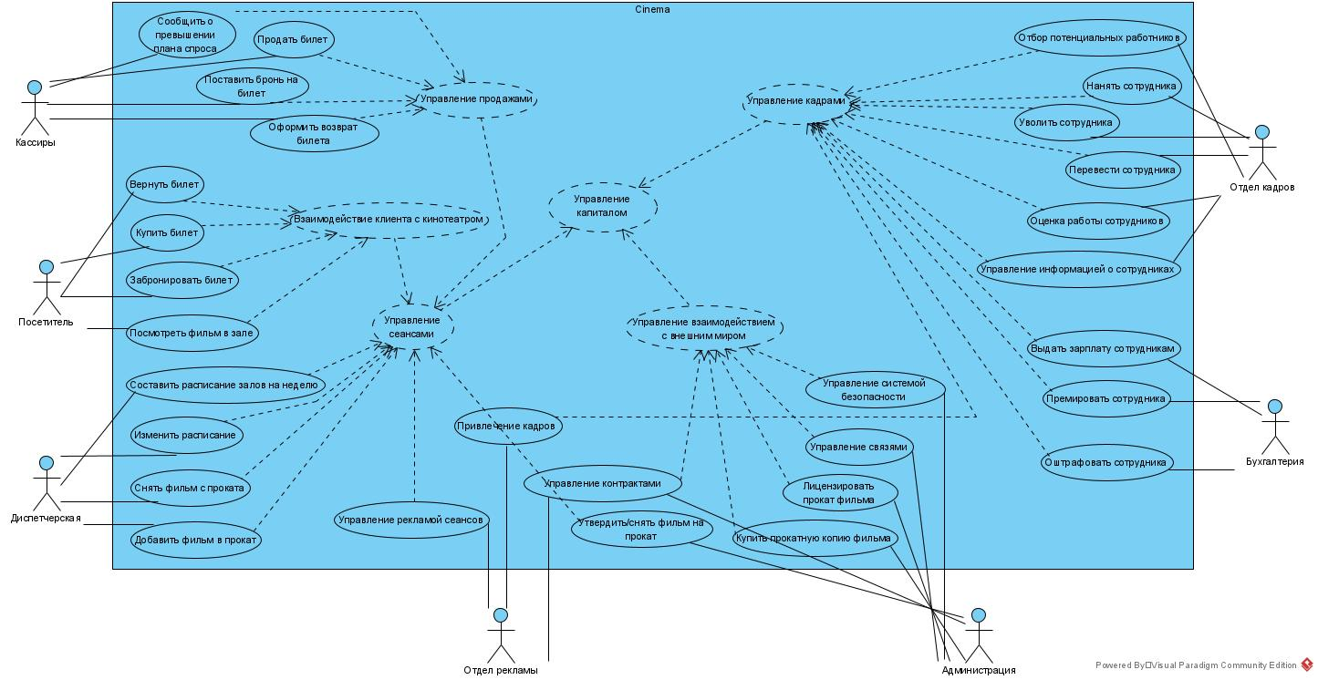

# **Вывод**

В процессе работы я ознакомился с программной средой формирования диаграмм UML, определил требования к проектированию программной системы и построил диаграммы прецедентов.

Надо ходить на лекции. Это замечание я разбирал на лекции.

В твоей диаграмме разобраться можно за неделю. Она должна быть наглядной и понятной. Поэтому все переделать. На основе общей диаграммы надо сделать, как минимум, четыре диаграммы прецедентов, но чтобы они были обозримы и понятны. Прецеденты могут повторяться на разных диаграммах.